**Educação Moral e Religiosa Católica**

Nome: ______________________________________________ Data: _____________________________

1. Procura na sopa de letras as seguintes palavras e completa as frases seguintes.

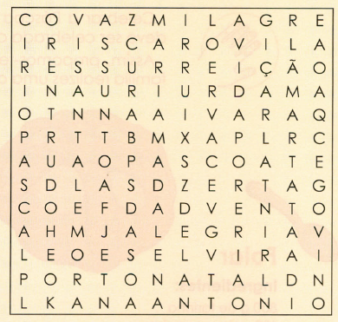

Ressureição

Alegria

Círio

Maria

Vida

Páscoa

**1.** A festa que os cristãos comemoram por ocasião da primavera:___________________________________________

**2.** O acontecimento extraordinário que se festeja nessa festa grandiosa:______________________________________

**3.** O nome da primeira pessoa a quem Jesus apareceu depois da sua morte:___________________________________

**4.** Um símbolo de Jesus ressuscitado:_________________________________________________________________

**5.** Um sinal da presença de Jesus ressuscitado entre os cristãos:____________________________________________

**6.** Aquilo que Jesus nos oferece ao vencer a morte para sempre:____________________________________________

**3.** Completa as frases, como no exemplo, com as palavras que te são dadas:

- Onde há tristeza, que eu leve alegria.

amizade

companhia

Amor

luz

paz

- Onde há guerras, que eu leve _____________________________________

- Onde há solidão, que eu possa dar a minha __________________________

- Onde há escuridão, que eu leve ___________________________________

- Onde há ódio, que eu leve _______________________________________

- Onde há inimizade, que eu leve ___________________________________